# Chapitre 2 : Planification & Architecture

**Plan**

**Introduction 18**

**1. Spécification de besoins : 19**

**1.1. Identification des acteurs 19**

**1.2. Les besoins fonctionnels 19**

**1.3. Les besoins non fonctionnels : 22**

**2. Choix de la méthodologie de conception 22**

**3. Pilotage du projet avec Scrum : 22**

**3.1. Equipe et rôle : 22**

**3.2. Product Backlog : 23**

**3.3. Diagramme des cas d’utilisation global : 31**

**3.4. Planification des sprints : 32**

**4.1. Environnement matériel 32**

**4.2. Environnement logiciel 33**

**5. Architecture générale de l’application : 35**

**5.1. Architecture logicielle : 35**

**5.1.1. Architecture MVC : 35**

**5.1.2. Architecture web Service : 36**

**5.2. Architecture physique : 36**

**Conclusion 39**

# Introduction

Dans ce chapitre, nous déterminons en premier lieu la spécification des différents besoins fonctionnels ainsi que les besoins non fonctionnels à travers les diagrammes de cas d’utilisation tout en appliquant notre cadre méthodologique présenté dans le chapitre précèdent.

En second lieu nous exposons la planification des sprints, l’environnement de travail et l’architecture générale de l’application.

# Spécification de besoins :

## Identification des acteurs

* Administrateur
* Editeur
* Membre

## Les besoins fonctionnels

La plateforme doit présenter les fonctionnalités suivantes :

* **À l’administrateur de :**
* S’authentifier :

L’administrateur peut s’authentifier en saisissant son email et son mot de passe.

* Gérer son profil :

L’administrateur peut consulter, modifier son profil.

* Gérer la liste des membres et éditeurs :

L’administrateur peut consulter, ou supprimer les comptes des éditeurs et des membres.

* Consulter les profils des membres et éditeurs :

L’administrateur peut consulter les profiles des éditeurs et des membres.

* Gérer un domaine :

L’administrateur peut consulter, ajouter, modifier ou supprimer un domaine d’étude.

* Gérer un secteur d’activité :

L’administrateur peut consulter, ajouter, modifier ou supprimer un secteur d’activité   d’étude.

* Gérer une compétence :

L’administrateur peut consulter, ajouter, modifier ou supprimer une compétence  d’étude.

* Gérer une poste publiée :

L’administrateur peut consulter, accepter ou supprimer une poste.

* Gérer un cours :

L’administrateur peut consulter, accepter ou supprimer un cours.

* Chercher :

L’administrateur peut chercher des domaines, des secteurs d’activités, des compétences, des cours et des postes.

* Consulter les statistiques des cours et des compétences :

L’administrateur peut consulter les statistiques des achats des cours et des compétences.

* Gérer l’historique des achats :

L’administrateur peut consulter et supprimer l’historique des achats.

* **A l’éditeur :**
* S’authentifier :

L’éditeur peut s’authentifier en saisissant son email et son mot de passe.

* Gérer son profil :

L’éditeur peut consulter, modifier son profil.

* Consulter les profils des membres et éditeurs :

L’éditeur peut consulter les profiles des éditeurs et des membres.

* Gérer un domaine :

L’éditeur peut consulter, ajouter, modifier ou supprimer un domaine d’étude.

* Gérer un secteur d’activité :

L’éditeur peut consulter, ajouter, modifier ou supprimer un secteur d’activité   d’étude.

* Gérer une compétence :

L’éditeur peut consulter, ajouter, modifier ou supprimer une compétence  d’étude.

* Gérer une poste :

L’éditeur peut consulter, accepter ou supprimer une poste.

* Gérer un cours :

L’éditeur peut consulter, accepter ou supprimer un cours.

* Chercher :

L’éditeur peut chercher des domaines, des secteurs d’activités, des compétences, des cours et des postes.

* **Au membre :**
* S’inscrire à la plateforme :

Le membre peut s’inscrire en remplissant un formulaire.

* S’authentifier :

Le membre peut s’authentifier en saisissant son email et son mot de passe.

* Gérer son profile :

Le membre peut consulter ou modifier son compte.

* Consulter les profils des autres membres :

Le membre peut consulter les profils des divers membres.

* Contacter l’administration :

Le membre peut contacter l’administration en remplissant un formulaire.

* Gérer une poste :

Le membre peut ajouter, modifier ou supprimer une poste.

* Chercher :

Le membre peut chercher des postes et des cours.

* Réagir sur une poste :

Le membre peut liker ou partager une poste.

* Acheter des cours :

Le membre peut acheter des cours.

* Consulter ces cours achetées :

Le membre peut consulter ces cours achetées.

* Gestion des cours :

Le membre peut créer, modifier ou supprimer des cours.

## Les Besoins non fonctionnels :

Ce sont des exigences qui ne concernent pas spécifiquement le comportement du système mais plutôt ils identifient des contraintes internes et externes du système. Les principaux besoins non fonctionnels de notre application sont les suivants :

* Sécurité : Les comptes des utilisateurs sont sécurisés par mot de passe (longueur, code système, expiration de sessions, etc.)
* Fiabilité : Bon fonctionnement de l’application sans détection de défaillance. Performance : L’application répond à toutes les exigences des internautes d’une manière optimale.
* Convivialité : Un design graphique clair et simple pour faciliter l’utilisation à l’utilisateur.
* Portabilité : L’application est multiplateforme. Elle fonctionne sur tous les systèmes d’exploitation et tout type de terminal.

# Choix de la méthodologie de conception

Dans le cadre de notre projet, on va servir du langage de modélisation UML. UML est un langage de conception orienté objet qui permet de modéliser de diverses sonnées à travers un ensemble de diagrammes statique et dynamique tels que des diagrammes de classes et de séquence.

# Pilotage du projet avec Scrum :

## Equipe et rôle :

Dans ce paragraphe on va présenter les différents acteurs impliqués dans le développement des différentes phases du projet

|  |  |
| --- | --- |
| Rôle | Personnes Affectées |
| Product Owner |  |
| Scrum Master |  |
| Scrum team |  |

Tableau 2 : Equipe SCRUM et rôle

## Product Backlog :

Le Product Backlog est un ensemble de fonctionnalités priorisées, visées et attendues d’un produit. Un Backlog est constitué de « User Stories » qui constitue le produit souhaité.

Tous les éléments inclus dans le backlog Scrum sont classés par priorité indiquant l’ordre de leur réalisation.

* **ID** : qui représente l’identifiant de l’use story.
* **Thème** : pour mieux ordonner les user stories.
* **User Story** : comporte la description des user story suivant la forme « En tant que … Je veux ...  Afin que ».
* **Condition de satisfaction** : condition de satisfaction de la tache souhaitée.
* **La priorité** : ce sont les user story selon l’ordre et la valeur métier de la réalisation.

|  |  |  |  |  |  |  |
| --- | --- | --- | --- | --- | --- | --- |
| ID | THEME | EN TANT QUE | JE VEUX | FIN QUE | CONDITION DE SATISFACTION | PRIORITE |
| 1 | **Inscription** | Membre | M’inscrire sur.la plateforme. | Je deviens membre. | -Chaque membre a son email unique.  - Un formulaire est affiché au début.  - Le mot de passe sera caché et crypté.  -Demande la vérification du compte après inscription. | 1 |
| 2 | **Authentification** | Utilisateur | Me connecter | J’accède à mon compte | -Après l’authentification je me retrouve sur mon tableau de bord. | 2 |
| 3 | **Gestion de profil** | Admin | -Consulter mon profil.  -Modifier mon profil. | -Vérifier mes données.  -Je mettre à jour mes informations. | -Consulter mon profil.  -Remplir des champs avec des informations modifiée. | 3 |
| Editeur | -Consulter mon profil.  -Modifier mon profil. | -Vérifier mes données.  -Je mettre à jour mes informations. | -Consult mon profil.  -Remplir des champs avec des informations modifiée. |
| Membre | -Consulter mon profil.  -Modifier mon profil. | -Vérifier mes données.  -Je mettre à jour mes informations. | -Consult mon profil.  -Remplir des champs avec des informations modifiée. |
| 4 | **Gestion des domaines** | Admin | Gérer domaine. | -Je consulte la liste de domaines.  -J’ajoute un domaine.  -je modifie un domaine.  -je supprime un domaine. | -Pour ajouter un domaine : on appuie sur le bouton ajouter pour remplir les informations nécessaires.  -Appui sur icone « modifier » pour modifier un domaine.  -Appui sur icone « supprimer » pour supprimer un domaine. | 3 |
| Editeur | Gérer domaine. | -Je consulte la liste de domaines.  -J’ajoute un domaine.  -Je modifie un domaine.  -Je supprime un domaine. | -Pour ajouter un domaine : on appuie sur le bouton ajouter pour remplir les informations nécessaires.  -Appui sur icone « modifier » pour modifier un domaine.  -Appui sur icone « supprimer » pour supprimer un domaine. |
| 5 | **Gestion des Secteur d’activité** | Admin | Gérer secteur d’activité. | -Je consulte la liste de secteur d’activité.  -j’ajoute un secteur d’activité.  -Je modifie un secteur d’activité.  -Je supprime un secteur d’activité. | -Pour ajouter un secteur d’activité : on appuie sur le bouton ajouter pour remplir les informations nécessaires.  -Appui sur icone « modifier » pour modifie un secteur d’activité.  -Appui sur icone « supprimer » pour supprimer un secteur d’activité. | 3 |
| Editeur | Gérer secteur d’activité. | -Je consulte la liste de secteur d’activité.  -J’ajoute un secteur d’activité.  -Je modifie un secteur d’activité.  -Je supprime un secteur d’activité. | -Pour ajouter un secteur d’activité : on appuie sur le bouton ajouter pour remplir les informations nécessaires.  -Appui sur icone « modifier » pour modifie un secteur d’activité.  -Appui sur icone « supprimer » pour supprimer un secteur d’activité. |
| 6 | **Gestion des compétences** | Admin | Gérer compétence. | -Je consulte la liste des compétences.  -J’ajoute une compétence.  -Je modifie une compétence.  -Je supprime une compétence. | -Pour ajouter une compétence : on appuie sur le bouton <<ajouter>> pour remplir les informations nécessaires.  -Appui sur icone « modifier » pour modifie une compétence.  -Appui sur icone « supprimer » pour supprimer une compétence. | 3 |
| Editeur | Gérer compétence. | -Je consulte la liste de compétences.  -J’ajoute une compétence.  -Je modifie une compétence.  -Je supprime une compétence. | -Pour ajouter une compétence : on appuie sur le bouton <<ajouter>> pour remplir les informations nécessaires.  -Appui sur icone « modifier » pour modifier une compétence.  -Appui sur icone « supprimer » pour supprimer une compétence. |
| 7 | **Gestion des postes** | Admin | -Filtrer les postes postées par les membres. | -Mettre à jour une poste. | -Bascule le bouton <<checkbox>> à droite pour accepter de publier la poste.  -Appui sur icone <<supprimer>> pour supprimer la poste. | 3 |
| Editeur | -Filtrer les postes postées par les membres. | -Mettre à jour une poste. | -Bascule le bouton <<checkbox>> à droite pour accepter de publier la poste.  -Appui sur icone <<supprimer>> pour supprimer la poste. |
| Membre | Gérer les postes. | -Je consulte mes postes.  -J’ajoute une poste.  -Je modifie ma poste.  -Je supprime ma poste. | -Pour ajouter une poste : on appuie sur le bouton ajouter pour remplir les informations nécessaires.  -Appui sur icone « modifier » pour modifie une poste.  -Appui sur icone « supprimer » pour supprimer une poste. |
| 7 | **Gestion de liste des membres** | Admin | Gérer membres. | -Je consulte la liste des membres.  -Je supprime un membre. | -Pour supprimer un membre de la liste : appui sur icone <<supprimer>>. | 4 |
| 8 | **Gestion de liste des éditeurs.** | Admin | Gérer éditeur | -Je consulte la liste des éditeurs.  -J’ajoute et je supprime un éditeur. | -Pour ajouter un éditeur :  Appui sur icone <<ajouter éditeur>> et remplir les informations nécessaires.  -Pour supprimer un éditeur :  Appui sur icone <<supprimer>>. | 4 |
| 9 | **Gestion des cours guidées.** | Admin | Gérer les cours guidées. | -Mettre à jour les cours guidées. | -Bascule le checkbox à droite pour accepter de publier le cours.  - Pour supprimer un cours :  Appui sur icone <<supprimer>>. | 3 |
| Editeur | Gérer les cours guidées. | -Mettre à jour les cours guidées. | -Bascule le checkbox pour accepter de publier le cours.  - Pour supprimer un cours :  Appui sur icone <<supprimer>>. |
| Membre | Gérer les cours guidées | -Je consulte les cours.  -j’ajoute un cours  -Je modifie un cours.  -Je supprime un cours. | -Pour ajouter un cours :  Appui sur bouton <<ajouter>>.  -Pour modifier un cours :  Appui sur l’icône  << modifier>>.  -Pour supprimer un cours :  Appui sur l’icone  <<supprimer>>. |
| 10 | **Gestion**  **Les historiques des achats.** | Admin | - Consulter  L’historique des achats.  - Supprimer les historiques des achats. | -Je consulte la liste des achats.  -Je supprime les historiques des achats. | -Pour voir l’historique des achats :  Appui sur le bouton <<historique des achats >>.  -Pour supprimer la liste d’historique des achats en appui sur icone <<supprimer>> pour chaque ligne d’historique on peut supprimer toutes les lignes en cliquant sur bouton <<supprimer tout>>. | 5 |
| 11 | **Consulter les statistiques** | Admin | Consulter les statistiques. | -Je consulte la liste des statistiques. | -Pour voir les statistiques : on appuie sur le bouton <<statistiques des achats>> soit <<statistiques des compétences >>. | 4 |
| 13 | **Réagir sur les postes** | Membre | Réagir sur les postes | -je like la poste.  -je partage la poste. | -Pour liker une poste : Appui sur l’icône « Like ».  -Pour partager une poste :  Appui sur l’icône « partager ». | 6 |
| 14 | **Consulter les profils des autres** | Utilisateur | Consulter les profils des autres utilisateurs. | -Je visualise les postes. | -Pour consulter un profil :  On appuie sur le nom de propriétaire. | 5 |
| 15 | **Acheter des cours guidées** | Membre | Acheter des cours guidées. | Accéder à ces cours. | - Pour accéder à ces cours :  -Appuie sur le bouton <<Consulter>> après l’achat de ce cours. | 4 |
| 16 | **Contacter l’administrateur.** | Membre | Contacter l’administrateur | J’envoie un Email. | -Pour envoyer un Email :  -Appui sur contacter pour remplir les informations nécessaires. | 5 |
| 17 | **Evaluation des cours guidées.** | Membre | Partager mon avis. | -Je partage mon avis de cours guidées. | -Appui sur icone « Etoile » on choisit parmi les cinq niveaux.  -écrire un commentaire dans le champ particulier. | 6 |
| 18 | **Chercher** | Admin | Chercher selon plusieurs critères. | Je trouve facilement les choses souhaiter. | Pour chercher des domaines, des secteurs d’activités, des compétences, des postes ou des cours :  -Remplir un champ puis appui sur icone <<chercher>>.  Pour annuler la recherche :  -Appui sur icone <<Annuler>>. | 4 |
| Editeur | Chercher selon plusieurs critères. | Je trouve facilement les choses souhaiter. | Pour chercher des domaines, des secteurs d’activités, des compétences, des postes ou des cours :  -Remplir un champ puis appui sur icone <<chercher>>.  Pour annuler la recherche :  -Appui sur icone <<Annuler>>. |
| Membre. | Chercher selon plusieurs critères. | Je trouve facilement les choses souhaiter. | Pour chercher des cours achetées :  -Remplir un champ puis appui sur icone <<chercher>>.  Pour annuler la recherche des cours achetées :  -Appui sur icone <<Annuler>>.  Pour chercher des postes :  - Remplir un champ puis appui sur icone <<chercher>> ou choisir le domaine ou le secteur d’activité ou la compétence des postes à chercher par un menu. |

Tableau 3 : Le Product Backlog

## Diagramme des cas d’utilisation global :

Nous avons élaboré dans cette partie le diagramme de cas d’utilisation

Représenté dans la figure regroupe toutes les fonctionnalités développées dans notre application.

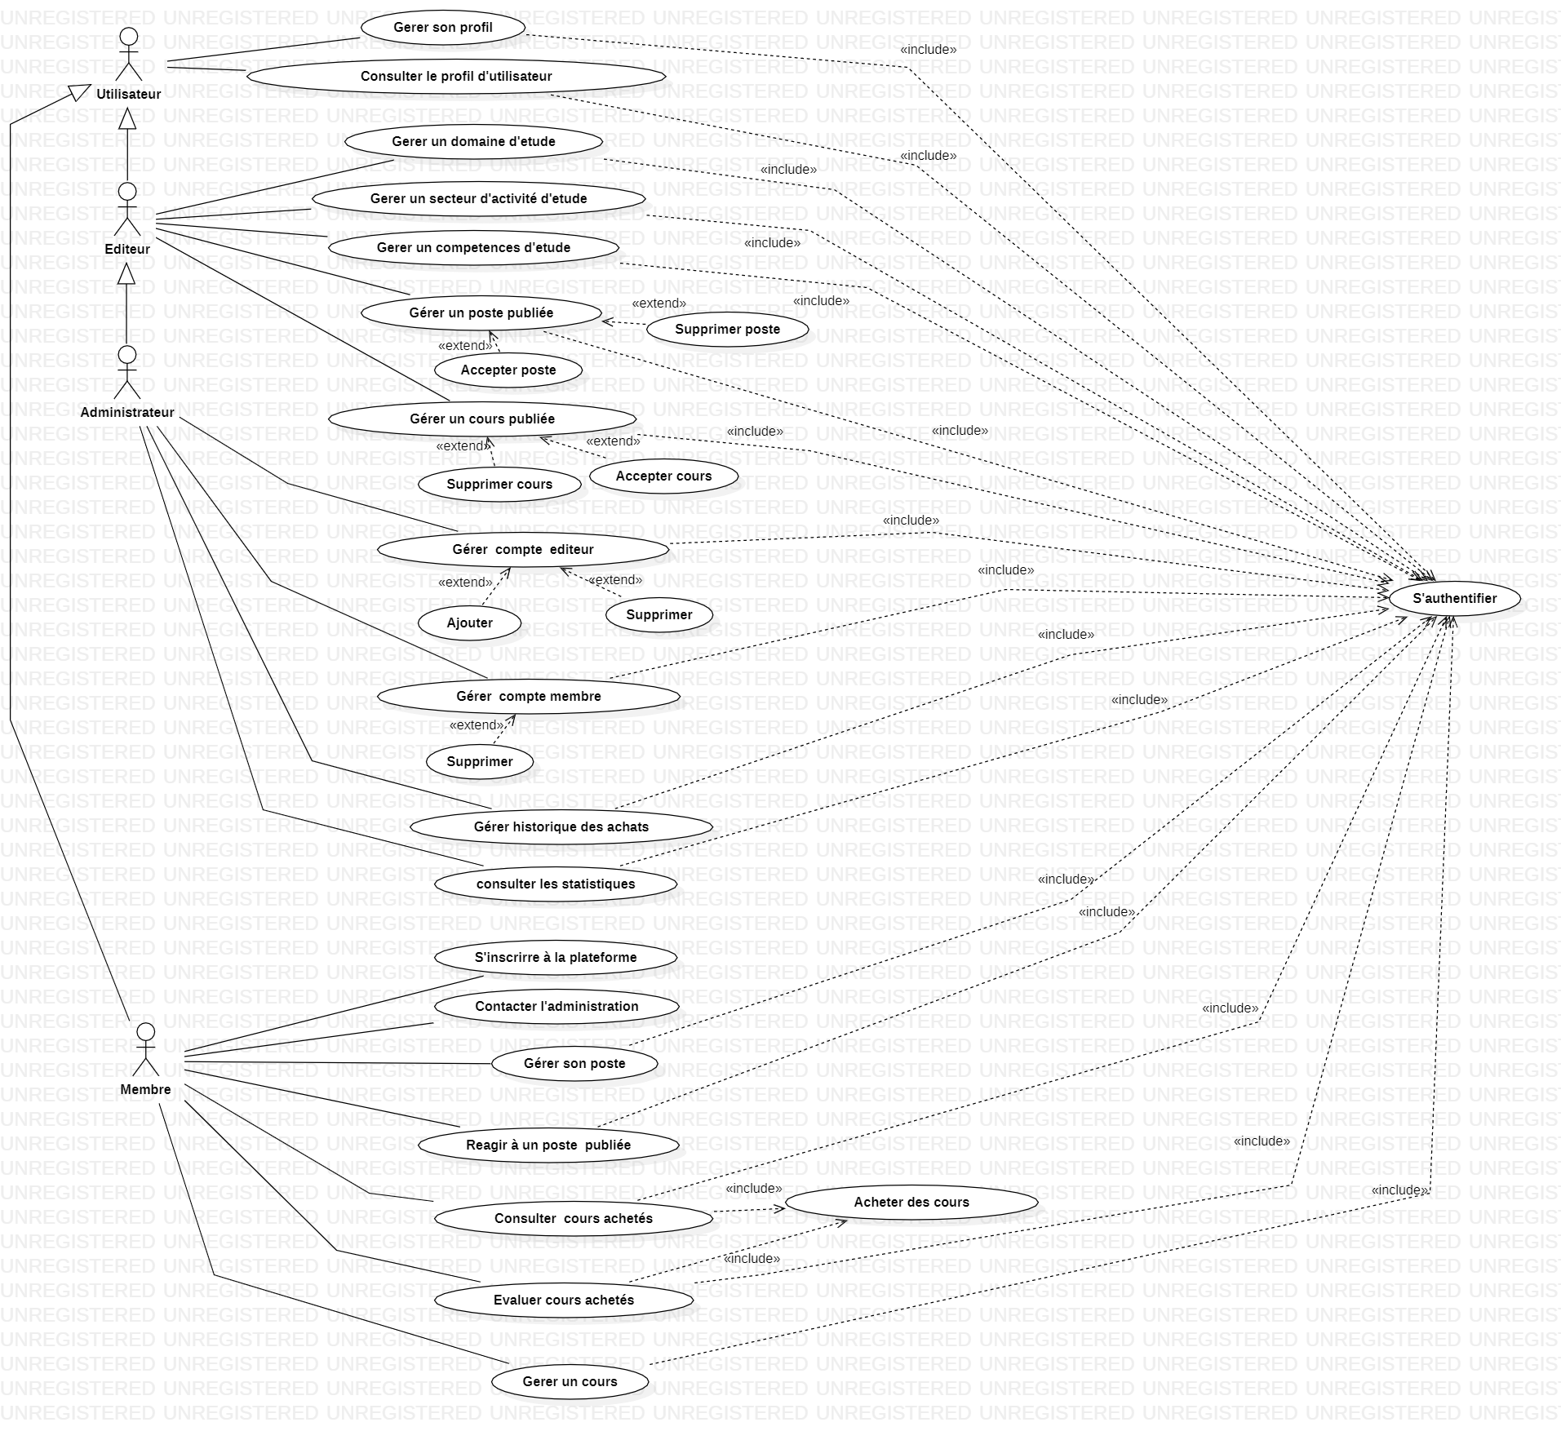

Figure 3 : Diagramme des cas d'utilisation Globale

## Planification des sprints :

La réalisation de notre projet s’étale sur trois sprints.

|  |  |  |  |
| --- | --- | --- | --- |
| Sprint | Sprint 1 | Sprint 2 | Sprint 3 |
| Fonctionnalités | -Authentification  -Gestion de profil.  -Gestion des domaines.  -Gestion des secteurs d’activités.  -Gestion des compétences.  -Gestion de liste des éditeurs. | -Inscription  -Gestion de liste des membres.  -Consulter les profils des autres.  -Gestion des postes.  -Réagir sur les postes.  -Gestion de cours guidées. | -Acheter des cours guidées.  -Gestion l’historique d’achat.  -Consulter les statistiques.  -Evaluation de cours guidées.  -Contacter l’administrateur.  -Chercher. |
| Délais | 21 jours | 21 jours | 21 jours |

Tableau 4 : Planification des Sprints

1. **Environnement de travail :**

Pour la réalisation de notre application, nous avons eu recours à plusieurs moyens matériels et logiciels :

## Environnement matériel

|  |  |
| --- | --- |
| Marque | MSI |
| Processeur | Intel core i5 |
| RAM | 16 GB |
| Disque dur |  |
| Système d’exploitation | Système d’exploitation 64 bits |

Tableau 5 : environnement matériel

## Environnement logiciel



* Système de gestion de base de données PHPMyAdmin (PMA) est une application web de gestion pour les systèmes de gestion de base de données MYSQL et Maria DB, réalisée principalement en PHP et distribuée sous licence GNU GPL.

Figure 4 : PhpMyAdmin

* Langages de développement des applications web

Symfony 5 est un ensemble de composant PHP (aussi appelés librairies/ packages / bundles) ainsi qu’un Framework MVC libre écrit en PHP.

Figure 5 : Symfony

Il fournit des fonctionnalités modulaires et aménageable qui facilitent et accélèrent le développement d’un site web.



Figure 6 : React JS

* React JS est une bibliothèque JavaScript frontale à code source ouvert permettant de créer des interfaces utilisateurs ou des composants d’interface utilisateur.

* Langage de développement web

HTML c’est un langage de formatage du texte pour la structuration de page web. L’acronyme signifie HyperText Markup Langage, ce qui signifie en français « langage de balise d’hypertexte »

Figure 7 : HTML

.



* **CSS** c’est un langage permettant de gérer la présentation de documents HTML, XML et de contrôler les styles d’affichages de toutes les pages web de l’application.

Figure 8 : CSS



* J**avaScript** pour programmer le comportement des pages web.

Figure 9 : JavaScript

* Bootstrap c’est une Framework HTML, CSS et JavaScript le plus populaire pour le développement de site web .il se compose à la fois de HTML, ainsi que des models de conception à base de css pour la typologie, des formes, des boutons, la navigation et d’autre composants de l’interface et des extensions optionnelles JavaScript.

Figure 10 : Bootstrap

* Outil d’aide à la conception.

STAR UML est un logiciel de modélisation UML de tous les diagrammes UML de ce projet grâce à sa simplicité d’utilisation et sa fiabilité, cédé comme open source par son éditeur, à la fin exploitation commerciale.

Figure 11 : StarUml

* Environnement de développement Informatique. Visual Studio Code c’est un éditeur de code propre, fonctionnel et rapide, léger mais puissant qui s’exécute sur votre bureau et est disponible pour Windows, MacOs et Linux

Figure 12 :

Visual Studio Code

* Outil de test d’Api

Postman c’est un outil permettant la construction et le test des requêtes http.

Figure 13 : Postman

# Architecture générale de l’application :

Dans cette partie nous allons définir l’architecture logique et l’architecture physique que nous allons adopter dans le projet.

## Architecture logicielle :

### Architecture MVC :

Le système a été développé sous l’architecture MVC (Model View Controller).

* **Le modèle** : il est responsable de traiter et valider les données afin d’exécuter le logique métier de l’application.
* **La vue** : il est responsable d’afficher les données, il communique avec le contrôleur pour récupérer les données.
* **Le contrôleur**: il est responsable de gérer le dynamisme de l’application en analysant les requêtes et faire la relation entre l’utilisateur et l’application.

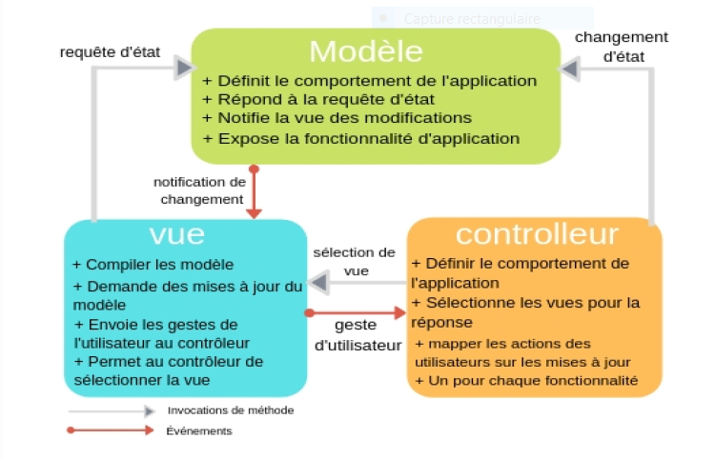

Figure 14 : Architecture MVC

### Architecture web Service :

Nous avons utilisé aussi l’architecture des service web qui proposent aux utilisateurs du web des fonctionnalités pratique de type REST (REpresentional State Transfer), c’est un style d’architecture inspiré de l’architecture du web fortement basé sur le protocole http.

Ce figure présente l’architecture des services web …

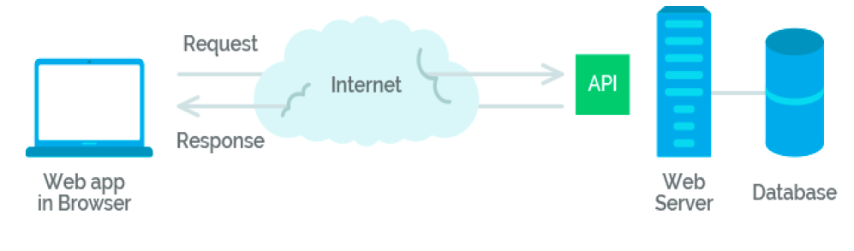

Figure 15 : Architecture web service

## Architecture physique :

L’architecture physique décrit les composants concrets : les machines (modèles, ressources) , le stockage , le réseau (adresse IP).

Pour simulez le fonctionnement de l’application chez l’environnement du client nous avons choisi d’adopter **l’architecture trois tiers**.

L’objectif de l’architecture 3-tiers est de séparer très clairement les trois couches logicielles au sein d’une même application ou système, modélisant et présentant cette application comme un empilement de trois couches ou niveau dont les rôles sont bien définis.

* 1er couche « **la présentation des données** » : correspondant à l’affichage, la restitution sur le poste de travail, le dialogue avec l’utilisateur.
* 2eme couche « **le traitement métier des donnes**» : correspondant à la mise en œuvre de l’ensemble des règles de gestion et de la logique applicative.
* 3eme couche « **l’accès aux données persistantes** » : correspondant aux données qui sont destinées à être conservées sur la durée, voire de manière définitive. [..]

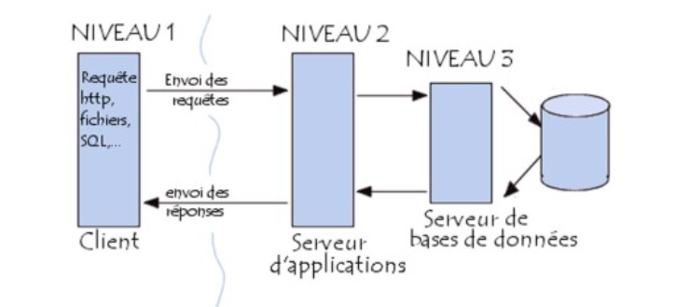

Figure 16 : Architecture Physique

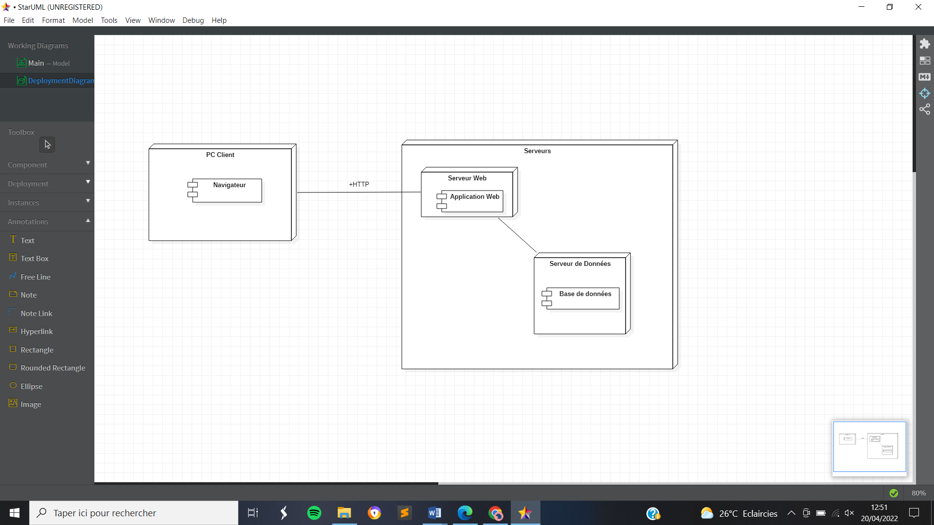 **Diagramme de déploiements :**

Figure 17 : Diagramme de déploiement

# Conclusion

Dans ce chapitre nous avons présenté une idée générale sur le projet en spécifiant les besoins fonctionnels et les besoins non fonctionnels. Ensuite nous avons détaillé la première étape de la démarche adoptée, à savoir l’identification de travail, le Product Backlog, le diagramme de cas d’utilisation globale et la planification de sprint. Par la suite, nous avons présenté l’environnement matériel et logiciel utilisé pendant le développement de notre plateforme et finalement nous avons décrit l’architecture de notre application. Concernant le chapitre suivant, nous allons présenter d’une façon plus détaillée, le travail réalisé durant le Sprint 1.